大阪美しい景観づくり推進会議 参画団体の景観づくり活動報告書
【平成27年度】

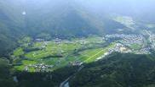
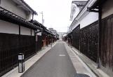
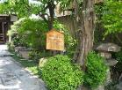
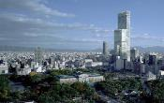
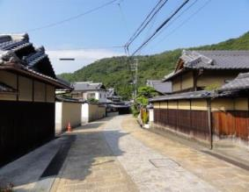
はじめに

■大阪美しい景観づくり推進会議の目的
私たちがとりまく環境はさまざまなもので構成されています。こうした要素を一体と感じることが景観です。それゆえに環境に関わる人みんなが一体となって取り組んでいかなければ、景観はよくなっていきません。
大阪美しい景観づくり推進会議は、府民、事業者、行政がそれぞれの役割を認識し、ともに協働して景観づくりに取り組むことにより、大阪の豊かで世界に誇れる美しい景観づくりを府民運動として展開していくことを目的に、景観づくりに積極的に取り組んでいる府民や事業者の参画を得て、平成6年12月1日に設立されました。

■景観とは何でしょうか
「景観」は「景」を「観」ることで成り立っています。つまり、私たちのまわりにあるさまざまなもので構成されている環境を、私たち人間が眺め、感じたものが「景観」といえます。私たちは、まわりにある環境の状態を、さまざまな感覚を通して感じることによって評価したり、チェックすることができます。
私たちの感覚の中では、視覚が支配的になりがちです。そのため、景観でも視覚的な側面が強調されることが少なくありません。しかし、私たちの体は、感覚すべてを使って環境を感じとっています。よい景観とは、視覚だけでなく、音や香り、触覚などすべて感じがよい状態のことです。
さて私たちをとりまく環境、また、それを眺めた状態である景観はどのように形づくられているのでしょう。景観はさまざまな要素から成り立っています。山並みや川、海といった自然の要素は、私たちの景観の土台や骨格を形づくっています。また、農地やため池、建築物や道路、橋りょうといった構築物があります。さらにこうしたさまざまなものが集合して景観は成り立っているのです。
私たちの生活は、環境にさまざまな働きかけを行います。そして、環境を変えたりもします。こうした行為が積み重なって景観が形づくられていきます。そうした意味では、景観は私たちの生活文化が形になって表れたものであるといえます。
単なるうわべの化粧ではよい景観を形づくることはできません。質の高い生活文化があってこそ、本当によい景観ができるのです。（『大阪府都市景観ビジョン』１ 都市景観づくりの基本的方向 から抜粋）

1．大阪商工会議所
２．URL： http://www.osaka.cci.or.jp/
３．活動趣旨、目的
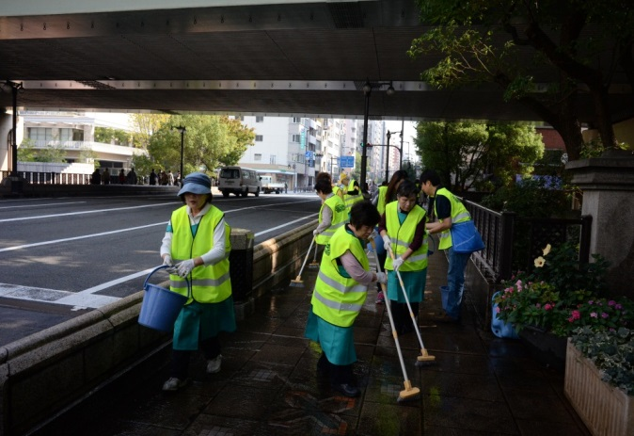
○大阪に住み、働く市民の誇りを高める「大阪シビック・プライド醸成事業」を通じて、大阪の都市ブランドの向上、都市の魅力発信を図る。
○企業、団体、地域住民など様々な主体と連携し、まちの「賑わいづくり」「美しさ・魅力づくり」「安全・安心」の３つの観点から、都市活性化事業に取り組む。

《本町橋 清掃活動》

４. 平成27年度の活動実績
○中心市街地の放置自転車問題解決に向けた取り組み
ミナミ地区をはじめとする中心市街地の放置自転車問題の解決に向けて、行政、地元町会・商店会との連携を通じて引き続き取り組んだ。具体的には、「大阪市自転車駐車場の附置等に関する条例」を改正するにあたり、ミナミ活性化協議会のもと、行政と地元関係者からなるワーキング会議を設置し、改正案に対する地元意見を募ると共に、抜本的な放置自転車対策について議論した。
今後も地元町会・商店会と連携し、大規模商業施設の駐輪場を商店街全体の駐輪場として有効活用するための具体的なスキーム検討に取り組む。

○まちの環境美化に向けた活動の推進
・大阪の水辺を活かしたまちづくり活動を行った。特に重点的な取り組みを行う東横堀川界隈については、「東横堀川水辺再生協議会」（略称：e-よこ会、事務局：大商地域振興部）の活動において、月１回の清掃活動を継続的に実施しているほか、川沿いのビルや公園を歩く人の目を楽しませる「窓花プロジェクト」を展開している。
・また、東横堀川にかかる大阪市内最古の現役橋「本町橋」（大阪市指定文化財）周辺の環境美化、魅力向上に向け、地元住民、企業、店舗などとともに「本町橋１００年会」を設立。毎週の清掃活動に取り組むほか、１０月には橋洗いと欄干を活用した歴史資料の展示「本町橋いま・むかし・みらい展」を実施した。

５．平成28年度 活動予定内容
引き続き、ミナミ地区を中心とした「中心市街地の放置自転車問題解決に向けた取り組み」、及び大阪の水辺に重点をおいた「まちの環境美化に向けた活動」を継続する。

1．独立行政法人都市再生機構
２．URL： http://www.ur-net.go.jp/
３．活動趣旨、目的
機能的な都市活動及び豊かな都市生活を営む基盤の整備が社会経済情勢の変化に対応して十分に行われていない大都市及び地域社会の中心となる都市において、市街地の整備改善及び賃貸住宅の供給の支援に関する業務を行うことにより、社会経済情勢の変化に対応した都市機能の高度化及び居住環境の向上を通じてこれらの都市の再生を図るとともに、都市基盤整備公団から承継した賃貸住宅等の管理等に関する業務を行うことにより、良好な居住環境を備えた賃貸住宅の安定的な確保を図り、もって都市の健全な発展と国民生活の安定向上に寄与することを目的とする。

４. 平成27年度の活動実績
○景観に配慮したまちづくりの誘導
「人が輝く都市」を目指して、美しい景観づくりや安全・安心な暮らし及び環境配慮等の取り組みを進めるため、関与している事業地区において、「景観ガイドライン」を策定し、まちづくりの誘導を実践。
○『ＵＲ賃貸住宅 団地景観フォト＆スケッチ展2015』の開催
ＵＲ賃貸住宅に居住されている方々や、一般市民の方々にＵＲの「団地」の持っている豊かな自然や美しい景観、触れ合いのある風景に関心を持っていただき、地域の資源としてのＵＲ団地の価値を再発見していただく機会として開催。
・募集期間：平成27年5月20日～平成27年9月15日
（受賞作品発表は平成27年12月、作品展は平成28年2～3月に実施）
○ＵＲ賃貸住宅の屋外空間の魅力を伝える『美団地（Vi Danchi）』
具体的なまちづくりや景観形成誘導等の検討に資する情報の共有並びに都市デザインの発展に寄与することを目的とし、ホームページに「美団地（ヴィ・ダンチ）」をアップし、ＵＲ賃貸住宅団地の景観形成等に係る情報を発信。(前年度からの継続)
５．平成28年度 活動予定内容
○『ＵＲ賃貸住宅 団地景観フォト＆スケッチ展2016』の開催
・募集期間：平成28年3月10日～平成28年8月31日

1．（公財） 大阪府都市整備推進センター
２．URL：http:/www.toshiseibi.org/
３．活動趣旨、目的
まちづくり初動期活動サポート助成

大阪府域において地域住民が主体となった「まちづくりに係る初動期の活動」を支援するため、当センターの｢初動期活動サポート特定資産｣を活用し、助成を行うものです。
（１）助成の対象とする「まちづくり活動」は次のものです。
（ア）土地区画整理・市街地再開発・道路整備・公園整備等の「街の形づくり」を目指した活動
（イ）地区計画・建築協定・緑化協定などの「ルールづくり」を目指した活動
（２）「まちづくりの目的」が次のような活動も助成の対象とします。
（ア）防犯、防災、バリアフリーなどの「安全・安心なまちづくり」を目指した活動
（イ）良好なまちなみ・景観の保全、生活道路整備などの「良好な住環境の保全・住環境の改善」を目指した活動
（ウ）空き店舗の活用やポケットパークの整備などの「街なかの再生」を目指した活動
（エ）交通渋滞の解消や交通安全対策などの「交通環境、交通問題の改善・解消」を目指した活動
など

４. 平成27年度の活動実績
はじめの一歩助成部門 ２ 団体
初動期活動助成部門 ７ 団体

５．平成28年度 活動予定内容
応募受付 平成28年５月９日～５月17日
審査会 平成28年６月20日頃
助成決定 平成28年６月下旬

※応募団体が少ない場合は、応募受付を延長する場合があります。

1． （公社）大阪府建築士会
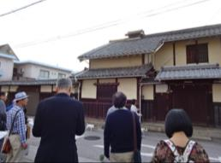
２．URL： http://www.aba-osakafu.or.jp/
３．活動趣旨、目的
建築士が地域社会の発展に寄与するため、建築士と地域住民等が連携しながら、まちの景観や地域環境を高める様々な地域貢献まちづくり活動に対し活動費助成（地域
貢献活動基金の活用）や技術支援を行う一方、大阪市・吹田市・箕面市の景観整備機構団体の指定を受け景観まちづくりの調査、イベント、後援等を行なっている。

《景観まちづくり活動》

４. 平成27年度の活動実績

○まちづくり活動団体への助成実績
・営利を目的としない活動団体を定期的に募集し、審査の上、景観の形成などの地域貢献にふさわしいテーマとなる事業に対し最長3年のまちづくり活動助成を行っている。
・27年度は1団体で、特定非営利活動法人吹田歴史文化まちづくり協会の「魅力的な庭園づくりプロジェクト～古民家の庭再生事業」に対し助成した。(本件の助成で通算30件目)

○士会会員による、まち歩きなどの景観まちづくり活動
・まちづくり活動を行っている地域との意見交換や、(一社)大阪府建築士事務所協会と連携したまち歩きなどの活動を行っている。
・27年度は、事務所協会と合同で、高槻市の歴史的街並みのまち歩きを実施した。

○イベントの後援(他の景観まちづくり活動の支援)
・オープンナガヤ大阪実行委員会主催「オープンナガヤ大阪(大阪の古い長屋を公開し情報発信するイベント)」への後援を27年度実施した。(23年度から5年目)

５．平成28年度 活動予定内容
・前年度と同様に、まちづくり活動団体への助成、士会会員による景観まちづくり活動、イベントへの後援を行う。
・大阪市役所都市景観担当と連携して、景観まちづくりに関する講演会やワークショップを企画予定。

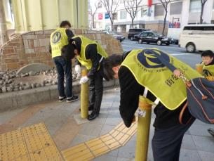
1．大阪屋外広告美術協同組合
２．URL： http://www.daikokyo.or.jp/
３．活動趣旨、目的
当組合は、屋外広告を通して様々な情報を発信すると共に、まちを活気づける役割を果たしています。
また、周囲の景観と調和し、うるおいのある生活空間づくりに役立つメディアとしての役割も担っており、行政と共に法の下に美しい景観をめざした街づくりを進めています。

《かたづけ・たい 活動風景》
４. 平成27年度の活動実績
○「屋外広告物適正化週間（9月1日～10日）」キャンペーン
当組合の全国組織である日広連等三団体主催の全国的運動に連動して、平成27年は「いきいきと サインが彩る 人と街」を標語に、都市景観の向上と公衆に対する危害防止キャンペーンを展開。今年度は寝屋川市（9/1）、高槻市（9/9）と共催して主要商店街を訪問し、法令順守と安全確保、よりよい景観を訴える啓蒙活動を実施しました。
○第2回景観広告フォーラムの実施
安全で良好な広告景観をめざした活動で、平成27年度は道頓堀界隈にて実施しました。道頓堀商店会様のご協力により、道頓堀からとんぼりリバーウォークを行政・業界関係者が共に歩いて回り危険な看板がないかチェック、各店舗へは安全と景観を啓蒙するためのチラシも配布しました。その後ホテルの会議室にて「安全で良好な広告景観」をテーマに、官民が議論を深めました。
○違法広告物撤去のボランティア活動
①大阪市「かたづけ・たい」活動
平成14年10月より路上の「はり紙」の撤去活動を2か月に1回継続実施。「かたづけ・たい」精神の周知啓蒙活動を積極的に展開しています。また7月には、NPO法人に協賛し道頓堀川周辺の貼紙除却・清掃活動に参加協力しました。張り紙は目に見えて少なくなり、継続の重要性を実感しています。
②堺市「路上違反簡易広告物除却活動員制度」に参加
活動認定団体として、はり紙撤去ボランティア活動を展開中。平成16年12月の活動開始以来、堺市エリアを中心に4か月に1度、年間3回活動しています。
○「屋外広告士」資格取得の推進、技術の向上
関連法規と広告景観に関する知識等を有する人材の確保のため、「屋外広告士」資格取得を積極的に推進、毎年試験と事前講習会を行います。また有資格者のみならず、技術と技能の向上をめざして会員向けに各種研修会を開催、美観や安全に配慮したアドバイザーとしての人材の育成にも尽力しています。
５．平成28年度 活動予定内容
・9月の｢屋外広告物適正化旬間｣には、高槻市、寝屋川市の他和泉市とも共催で都市景観向上と危害の防止のキャンペーン活動を実施予定。
・9月下旬に「第3回景観広告フォーラム」を引き続き道頓堀で実施予定。
・大阪市、堺市のボランティア活動も継続実施予定。

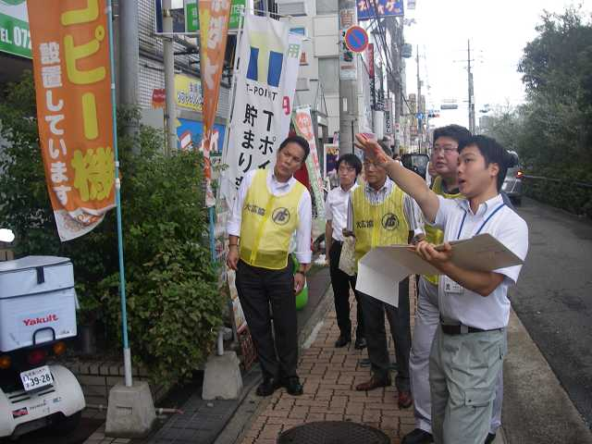
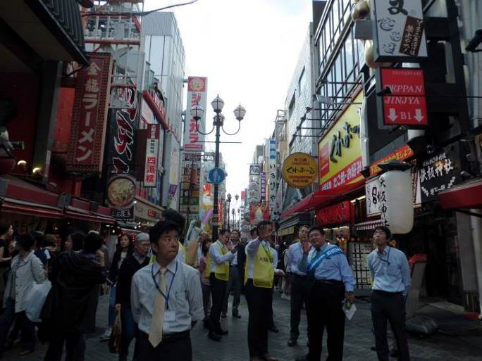
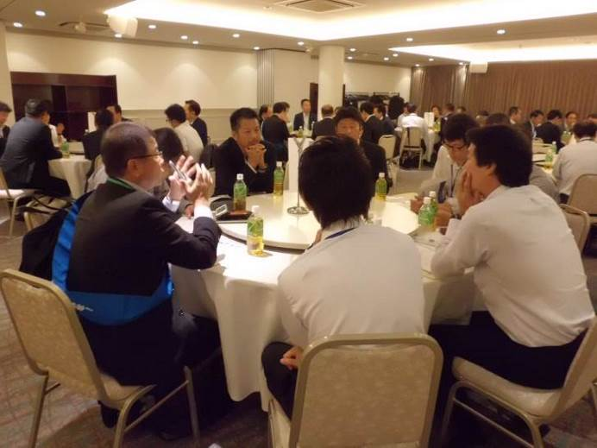
《第2回景観広告フォーラム 活動風景》
《第2回景観広告フォーラム 活動風景》
《寝屋川市共催キャンペーン活動》
1．一般社団法人大阪エイフボランタリーネットワーク
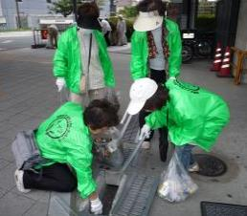
２．URL： なし
３．活動趣旨、目的
大阪府下の市・町エイフボランタリーネットワークとの連携のもと、女性の組織的な力により、生活環境の改善（保全）、健康づくり、福祉の推進等、奉仕活動を通して公衆衛生の向上を図り、健康で明るい地域社会をつくることを目的とする。

《清掃の日 活動風景》
４. 平成27年度の活動実績
◆環境づくり運動の部◆
府民が健康で明るく生活できるよう、自然環境の保全・改善を図るとともに、公共施設等の清掃活動、環境に配慮したゴミの減量運動、衛生害虫駆除等の環境衛生の推進を図るとともに、公徳心の高揚を図るためのボランティア活動を実施した。
（１）公徳心の高揚と環境美化運動
ア.毎月24日の「清掃の日」の活動（46.9.24法律施行） | 延 | 56回 | 1,176名参加
イ.「清掃活動推進週間」啓発活動 | 延 | 48回 | 759名参加
（２）ごみ減量・リサイクル運動の推進
ア.分別回収 | 延 | 68回 | 517名参加
イ.レジ袋不要運動 | 延 | 37回 | 398名参加
ウ.リサイクルバザーの開催 | 延 | 39回 | 376名参加
エ.廃棄物処理施設・リサイクル工場等の見学
（３）瀬戸内海の環境保全事業
ア.河川及び河川敷、堤防、海岸等の清掃活動 | 延 | 56回 | 678名参加
イ.天然油脂原料の粉石けん（無リン洗剤）の使用運動 | 延 | 3回 | 186名参加
ウ.廃食用油の再利用運動（石けん作り） | 延 | 8回 | 193名参加
エ 緑化運動の推進 | 延 | 22回 | 328名参加
（４）ねずみ、ゴキブリ等衛生害虫駆除活動 | 延 | 51回 | 1,261名参加
（５）その他

５．平成28年度 活動予定内容
本会の活動は、府下市町や自治会等関係団体と連携しながら、長年にわたり地域におけるボランティア活動を継続的に活動しており、平成２８年度においても前年度同様の活動を推進する。

1．関西電力株式会社
２．URL： http://www.kepco.co.jp/
３．活動趣旨、目的
電力施設の建設・維持にあたって、都市計画・地域開発計画と協調を図るとともに街並みにあわせた変電所づくり、景観に配慮した配電設備の採用等、景観の保全と環境との調和を求めた取組みを行う。
また、発電所においても景観への影響を実行可能な範囲で低減する。
さらに、地域の皆さまと協力して実施している地域環境美化等を通じて景観づくりに努める。

４. 平成27年度の活動実績
【電線類地中化】
実施場所 ・・・ 大阪市 淀川区 新北野１丁目
実施時期 ・・・ 平成２８年 １月 竣工
路線長 ・・・ ６００ｍ（電線共同溝方式）

５．平成28年度 活動予定内容
平成２７年度同様に、道路管理者と協力しながら、地中化工事を進めていく。

6．整備状況写真

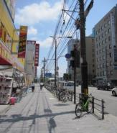
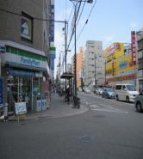
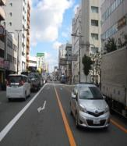
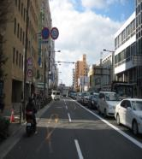
【整備前】
【整備後】

1． 大阪府建築協定地区連絡協議会
２．URL： （作成中）
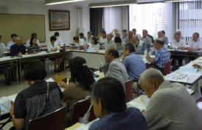
３．活動趣旨、目的
大阪府内の建築協定地区を対象とし以下の活動方針で実施
① 建築協定の啓発と推進及び活動を支援する。
② 府内行政手続きの統一及び簡素化を目指す。
③ 府内の各地区の情報交換と交流を進める。
④ 行政との協力・連携を維持・活性化させる。

《総会》

４. 平成27年度の活動実績
○「まちなみ魅・趣・覧（み・しゅ・らん）」の実施
良好な住環境を維持するためには建築協定だけでなく、住民の維持する努力が欠かせないことから
「まちなみ魅・趣・覧」は、景観・組織・活動などの評価で、専門家および幹事が訪問・ヒアリングの結果をふまえ、その地区を★の数で称えることを趣旨で実施。平成２７年度は東香里京阪住宅地区（枚方市）と東香里京阪住宅地区（枚方市）を訪問して評価。
○建築協定研修会の実施
枚方市で開催。テーマは「建築協定について」、「東香里京阪住宅地区の建築協定の更新と運営の取り組み」、「建築協定の運営」、講演「まちとこころを豊かにする建築協定の運営」（鈴木克彦教授）
○機関紙「まちなみ通信」の発行：第39号：2016年4月発行（4５,000部）
○協定地区の表示プレートの製作の助成：２地区に表示プレート製作補助を実施
○建築協定の課題の検討
自動更新についての取り扱いの課題について、幹事と行政と協議
○幹事会の実施：年９回実施。
○総会の実施
平成27年度活動方針、事業計画並びに予算案の審議・承認。
講演「転換期を迎えた建築協定のあり方」（鈴木克彦教授）

５．平成28年度 活動予定内容
○「まちなみ魅・趣・覧（み・しゅ・らん）」の実施
○建築協定研修会の実施、○機関紙「まちなみ通信」の発行
○協定地区の表示プレートの製作の助成、○建築協定の課題の検討
○幹事会の実施、○総会の実施

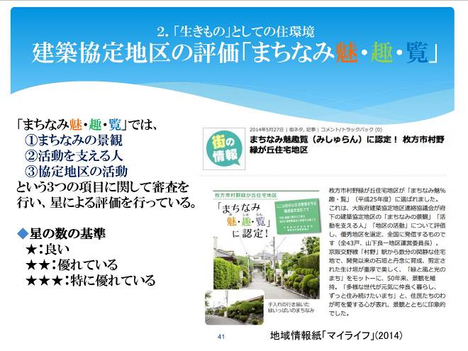
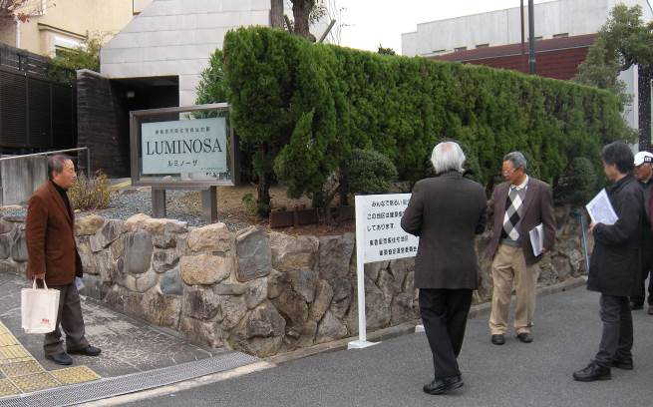
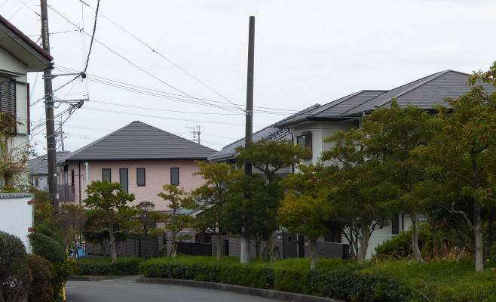
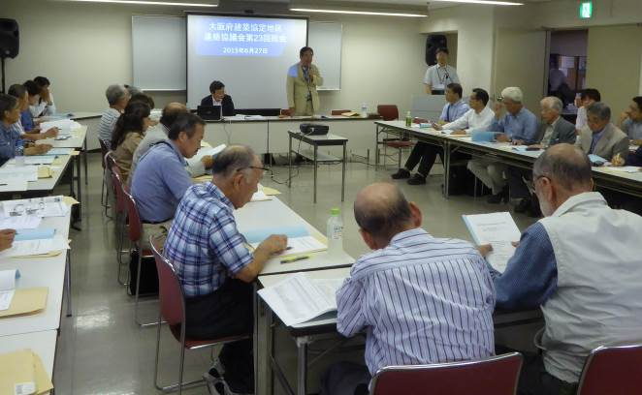
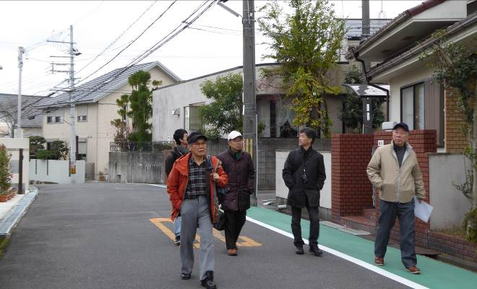
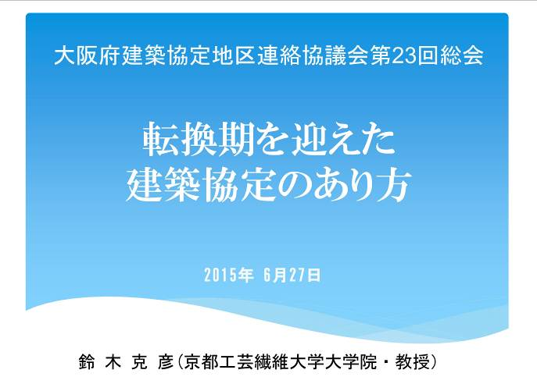
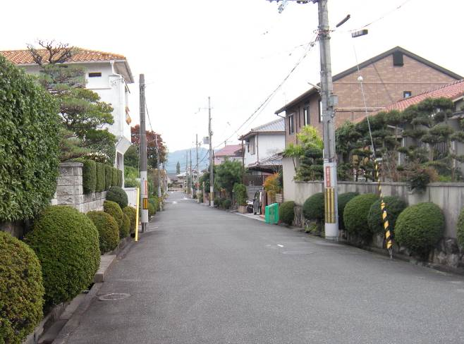
《講演会資料》
《講演会資料》
《京阪東香里》
《京阪東香里》
《日吉台》
《日吉台》
《総会》

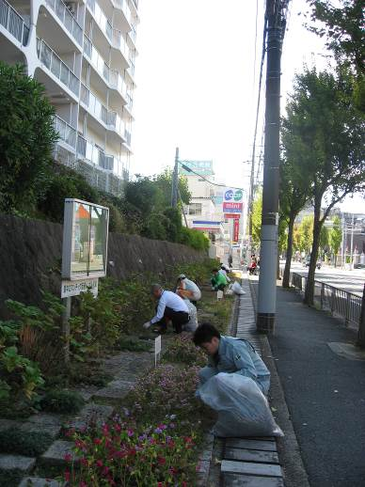
1．豊中ロマンチック街道２１世紀の会
２．URL： http://romachika.com/
３．活動趣旨、目的
○品格と夢あふれるまちづくり活動
○アドプト・ロードの整備
○地域に貢献した活動をする

４. 平成27年度の活動実績
《一斉清掃》
○一斉清掃
毎月第一木曜日の午前１０時～１１時に、豊中ロマンチック街道沿いの花壇の整備をする。
豊中ロマンチック街道が大阪府からアドプト・ロードに認定されている事もあり、大阪府池田土木事務所の協力も得て、整備作業にあたっている。

○Sネットフェスティバル参加
１０月に行われた豊中第１４中学校校区のSネットフェスティバルに参加。
地域貢献の一環として、オリジナルキィホルダー作りの店を出店。

○交流助成金制度
当団体の会員が、他の会員及び非会員と共にイベントを行う場合、当会の趣旨に沿ったイベントであれば、会の公認活動として助成金を出すという制度を発足。
地域活性化、異業種交流、会員拡大を考えて作られた。

○「豊中ロマンチック街道だより」発行
主に会員向けに年３回発行する新聞。
会員及び関係先の行政にも配布。
ホームページでも閲覧可能。

５．平成28年度 活動予定内容
○役員改選と組織再編
○街ぐるみイベント
○勉強会（マーケティング、人材育成など）
○異業種交流会
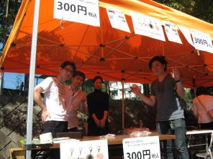
《Sネットフェスティバル》

1．富田林寺内町をまもり・そだてる会
２．URL
URL: http://park10.wakwak.com/~kouryukan/mamori.html
連携HP：http://park10.wakwak.com/~kouryukan/
提携HP：http://www5d.biglobe.ne.jp/~heritage/mamori-sodateru-kai.html
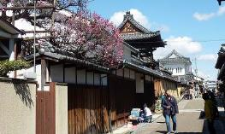
３．活動趣旨、目的
・富田林寺内町に残る優れた歴史的町並み・文化遺産を保存・継承し、豊かな町づくりを目指す。

４. 平成27年度の活動実績
《富田林寺内町》
○「富田林寺内町フェスティバル記念報告集（富田林寺内町をまもり・そだてる会２０周年記念事業）」の発行。
・当会結成20周年を記念して、平成26年11月に「寺内町サミット」、「じないまち燈路」、「興正寺別院大茶会」などの記念行事を実施し、その内容を平成27年4月に報告書として発行し、配布を行った。
（下記HPからダウンロード可能）
http://www5d.biglobe.ne.jp/~heritage/
20141115-16tondabayashi-jinaimachi-mamori-sodaterukai-20th-anniversary-festival-reports.pdf
○指定管理者として、「じないまち交流館」の管理・運営。
○「じないまち交流館」の自主事業として「富田林寺内町の歴史講座と町並みツアー」を開催。
○「まもり・そだてる会 会員見学会〈兵庫県篠山市福住地区〉」を平成27年10月11日に実施。
○「まもり・そだてる会 理事研修会〈愛知県豊田市足助〉」を平成27年11月5日に実施。
○「寺内町瓦版６１号、６２号、６３号の発行と配布。
（夫々の発行日：平成27年7月25日、平成27年11月25日、平成28年3月25日）
○「富田林寺内町きりえカレンダー」の発行（平成27年12月）と配布。
○「じないまち四季物語2015『夏』第12回 富田林寺内町燈路」を共催。
○「じないまち四季物語2016『冬』寺内町かいわい新春初鍋めぐり」にて、「ぼたん鍋」を出店。
○「じないまち四季物語2016『春』第10回 じないまち雛めぐり」にて、「交流館カフェ」を出店。

５．平成28年度 活動予定内容
○引き続き、当会の企画事業・研修・広報の各部会活動と「じないまち交流館」の管理運営・自主事業を通じての、①「優れた景観・町並み・文化の継承と保存」への啓蒙活動。② 来訪者にも住民にも喜ばれる「適度な賑わい」と「癒し」のある住環境の保全と推進。
○伝統的建造物保存修理事業の推進。
○「（仮称）富田林寺内町連絡会」への参画。
・平成9年に富田林寺内町が国の重要伝統的建造物群保存地区に選定されてからまもなく20年になるのを機に、これまでの整備や施設、活動を見直すとともに、住民が主体となって進める今後のまちづくりについて考える。

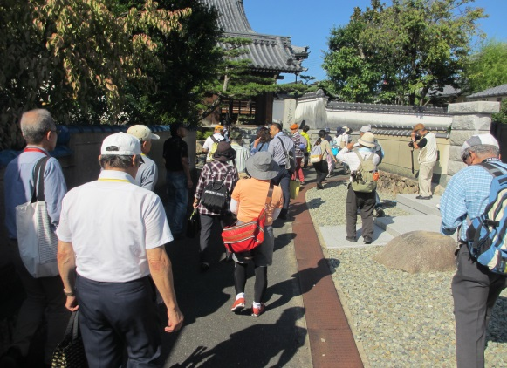
1．みのお市民まちなみ会議
２．URL： http//minohmachinami.cocolog-nifty.com
３．活動趣旨、目的
箕面市の景観啓発活動 箕面の美しい景観を守り、育てる

４. 平成27年度の活動実績
《タウンウオッチング実施（市外）》
○定例会議
月に1回のペースで、会員による定例会議を開催。まちなみ会議の活動状況の報告、課題の討議等を行った。
○会報 まちなみ通信・みのお 発行
*55号 7月発行 500部
＊56号 11月発行 600部
＊57号 （パネル展特集） 3月発行 1000部 （箕面市都市景観形成補助金を受給）
行政の窓口に設置する他、各図書館での閲覧、また会員の手で市民に配布する他、会員が参加している各団体の会合で配布している。57号はまちなみパネル展来場者に配付した。
○古民家の調査・啓発
平成26年から平成27年にかけて新テーマとして、箕面市に残る「古民家」の調査を開始。タウンウオッチングを利用しての古民家の実地見学を行い、写真撮影によるデータベースづくりがほぼ完成した。箕面の魅力ある景観資産として、これらを啓発するために、「まちなみパネル展―箕面の古民家」を開催した。
○まちなみパネル展の開催
第19回 まちなみパネル展 2016 箕面の古民家 期間：28年3月23日～29日
来場者は、約1000人。まちなみ通信、まちなかの中の指定樹木マップ、古民家の絵葉書等を配布した。
○タウンウオッチングの実施
会員外の市民も案内することを主目的として参加募集を行い、延べ242人の参加があった。
○指定保護樹木の啓発・PR活動、新保護樹木候補の調査・提案
平成24年度に指定保護樹木に関心を持ってもらうための啓発・PR手段として、「まちなみの中の指定樹木マップ」を発行。その後、枯死や事情により伐採された樹木があったため、「まちなかのみどり支援事業補助金」を受けて、改訂増補版を平成28年2月、2000部発行した。
○まちなみサロンの開催
・まちの復興支援で得たこと 現 箕面市役所みどりまちづくり部公園緑地室長 西山 央 氏
・箕面らしいまちづくり 箕面市役所みどりまちづくり部審査指導課長 千田 潤 氏
＊有識者会員の話を聞きたいということなので、今後もこの方向で開催の予定。
５．平成28年度 活動予定内容
平成27年度で実施した諸プログラムを、２８年度も引き続き実施する。
平成28年度の重点テーマは、箕面に残る古民家の市民・所有者の意識調査、保存に向けての課題の検討となる。

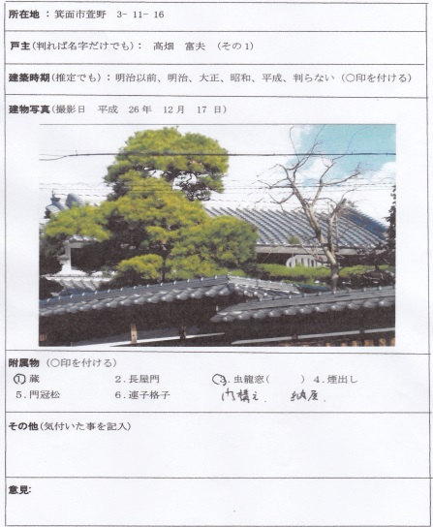
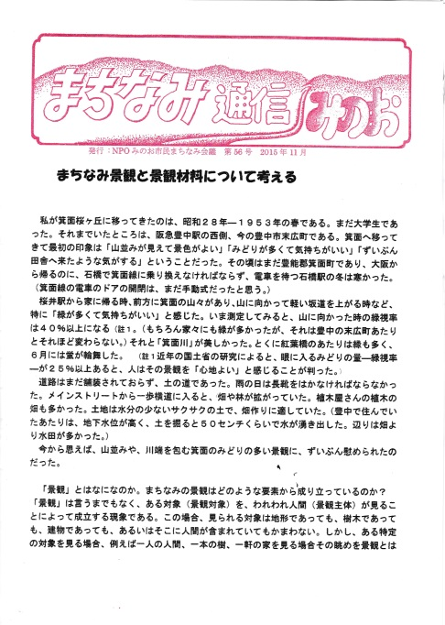
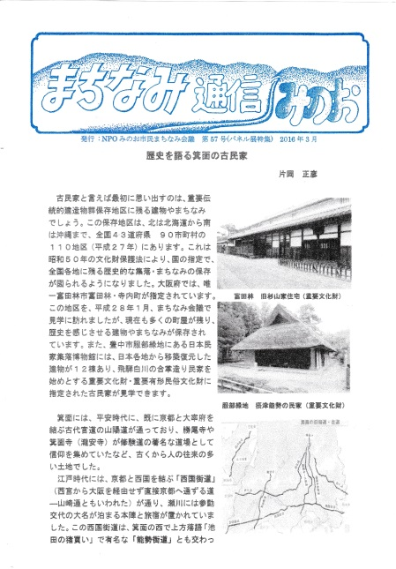

《箕面市の古民家調査票》
《まちなみ通信・みのお 発行》

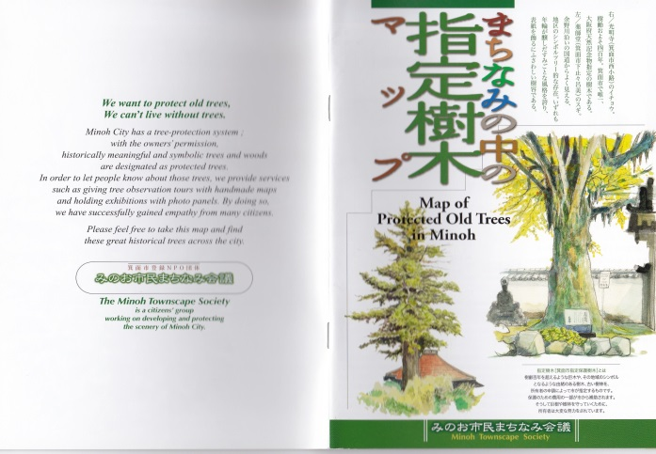
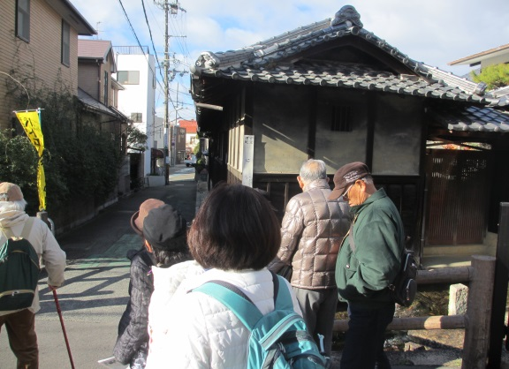

《タウンウオッチング実施（市外）》
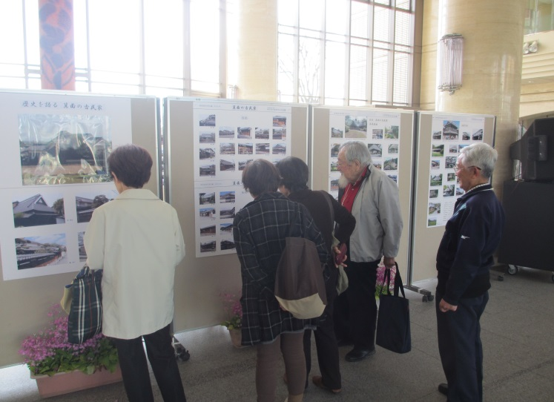
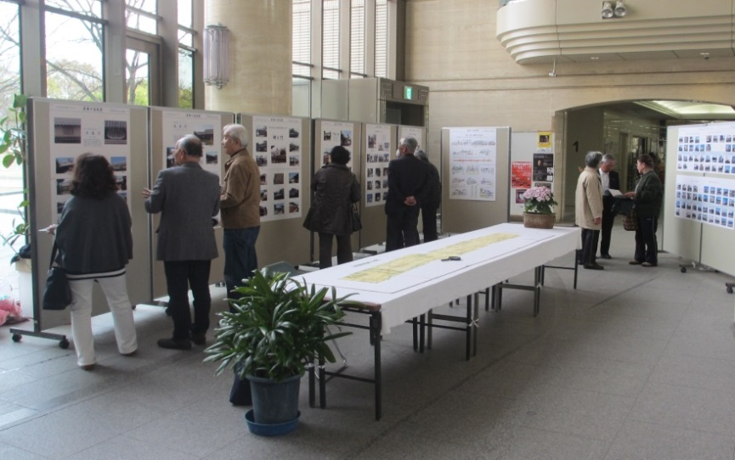
《第１９回 まちなみパネル展ー箕面の古民家 開催 ２８年３月 メイプルホール・ロビー》
《箕面市指定保護樹木啓発まちなみの中の指定樹木マップ 発行》

1． 景観人のつどい
２．URL： なし
３．活動趣旨、目的
■泉大津市の風土を反映した景観を市民皆で共有しまちづくりについて考えることを目的としている。
○歴史こぼれ話：有料で参加募集を行い、講師から泉大津を含む泉州周辺の話を聞く。
○泉大津市ウォーキング：市内の景観を参加者と見て歩く。ウォーキングコースの見所解説や写真を入れたマップを作成し、市役所ロビーで展示する。
○絵のあるまちづくり：市内の公共の建物に落書き防止のため絵を描く
○まちかど探検隊：テーマを決めて一般募集を行い、入選作品を発表する。
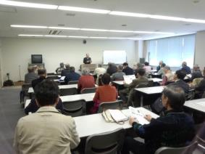

《歴史こぼれ話》

４. 平成27年度の活動実績
○歴史こぼれ話：3回開催
○泉大津ウォーキング 寺まちめぐり
○絵のあるまちづくり：2回実施
・松之浜・曽根線高架橋下西側の橋脚4本と歩道橋側壁に地域自治会と共催し絵を描く。
・南海電鉄松之浜駅・北助松駅間コンクリート塀西側に市内の3中学校と共催し絵を描く。

５．平成28年度 活動予定内容
歴史こぼれ話、泉大津ウォーキング 神社と寺めぐりを予定。
絵のあるまちづくりは、平成27年度に実施した南海電鉄松之浜駅・北助松駅間コンクリート塀の東側に絵を描く予定。

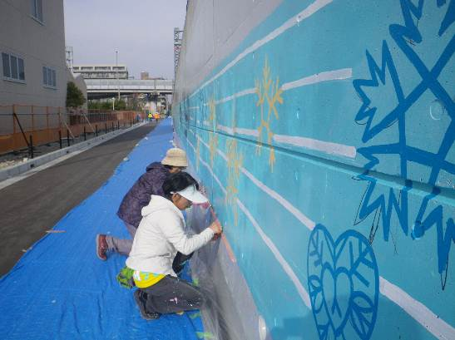
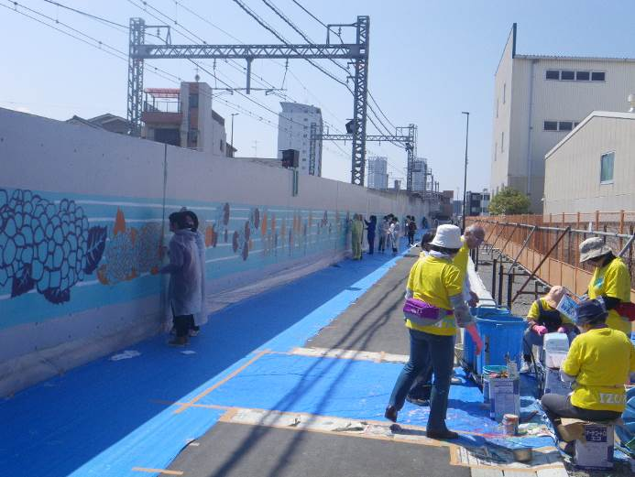
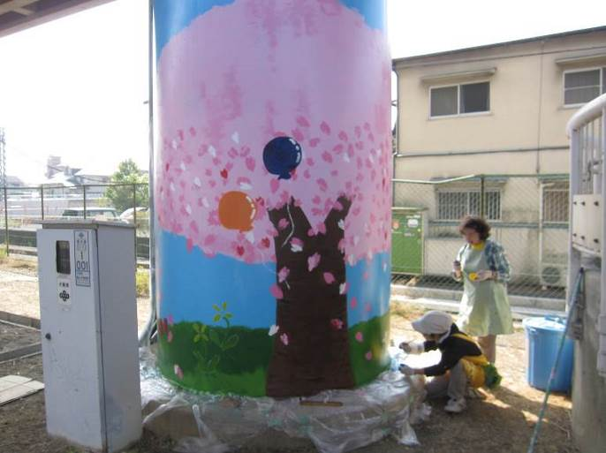
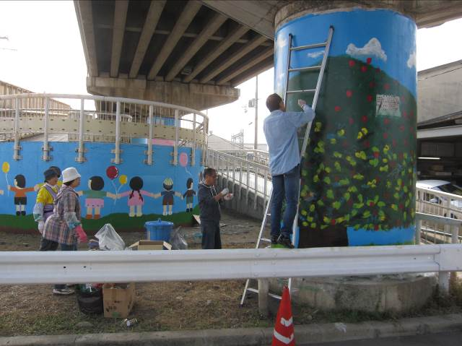
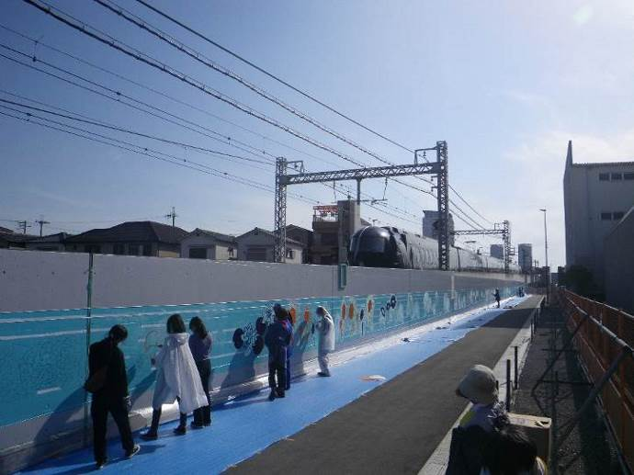
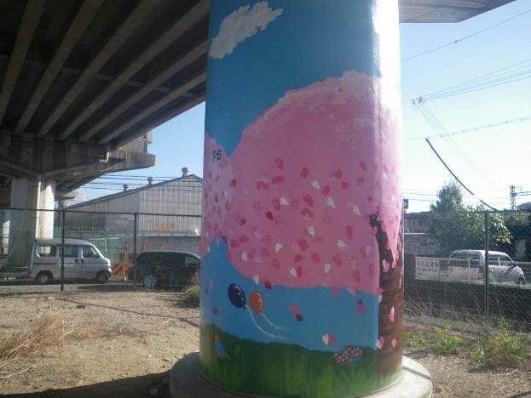
《絵のあるまちづくり 南海電鉄》
《絵のあるまちづくり 南海電鉄》
《絵のあるまちづくり 南海電鉄》
《絵のあるまちづくり 高架下》
《絵のあるまちづくり 高架下》
《絵のあるまちづくり 高架下》

1．一般財団法人 泉佐野みどり推進機構
２．URL： http://midorigumi.org/
３．活動趣旨、目的
都市公園及び緑地の調和のとれら発展並びに都市近郊の森林等の保全を図ることにより、泉佐野市を中心とする地域の緑化を推進するとともに自然愛護の思想の普及啓発に努め豊かなまちづくりに寄与する。

４. 平成27年度の活動実績

○泉佐野市の公園・緑地・街路樹等の公共施設の植栽の維持管理を行った。

○泉大津フェニックス多目的緑地等の管理運営を行った。

○りんくう中央公園の指定管理事業を行った。

○都市型市場事業として、仮設型直売市場「大阪マルシェほんまもん」を開催し
市場への出店希望者を募るなどコーディネートを行った。

５．平成28年度 活動予定内容

平成27年度と同じ内容の事業を行う予定。

1．マチヤ・テラス
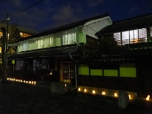
２．URL： http://fukei.exblog.jp/
３．活動趣旨、目的
高槻市における歴史まちづくりの活動
（ヘリテージマネージャーとしての活動）
まちに残る町家を「まちのたからもの」として見つめなおし、そこに住まうみなさんとの交流を深める中で、地縁を大切にした歴史まちづくり、その黒子役に徹します。

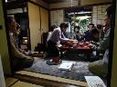
《キャンドル点灯》

《マチヤ・カフェ》

４. 平成27年度の活動実績
１．「高槻町家」の存在証明（と認知へのはたらきかけ）
・町家・まちなみ調査（１期～３期）（２００８年１１月～２０１３年１２月）
旧城下町と西国街道芥川宿のどこにどのような町家がどういう状態で残っているのか調査。
地元行政（大阪府と高槻市）に調査結果ご報告。町家の保全、活用の公的助成実現働きかけ。
～「マチヤ・レポート 高槻町家図鑑001 たかつき、マチヤのナゾ。」の出版～
高槻市立図書館全館にて、市民のみなさんにご覧いただけます。
・調査により特徴が把握できたため、「高槻町家」の呼称を使いはじめ、ひろめようとしています。
２．町家詳細（実測）調査や再生・活用のお手伝い
・登録有形文化財「横山家住宅」の文化財登録作業、同家出入口廻り改修設計
・「マチヤ・カフェ」（情報交換と交流の場）開催の企画とお手伝い
・「マチヤ・テラス」町家の前でのキャンドル点灯（２００６年１２月から）＊不定期
３．マチヤ・トコトコ（まち歩き）
旧城下町や芥川宿などをご案内します。講演、講座、出前授業、発表などにも随時応じています。
・特に旧城下町については、「team わたしの城下町」に活動を引き継ぎマップを作成、配布。
春の高槻ジャズストリート、秋の地元連合自治会文化祭でも活動しました。
・マチヤ素ネット：町家住民さんたちのネットワーク形成をはたらきかけています。
・高槻市広報誌「たかつきDAYS」2016年2月号3月号連続巻頭特集「高槻町家」の案内役を務めました。

５．平成28年度 活動予定内容
ようやく、「高槻町家」の存在が認知されつつあります。町家の置かれた環境がよくなっていくように、地道に活動したいです。高槻は、江戸時代、大阪府下に３つしかなかった城下町、「大阪三大城下町」のひとつ。城下町であることを大事にしたこれからのまちづくり。いわば、「高槻城下町ルネサンス」。
これのさきがけになれたらいいなと思っています。

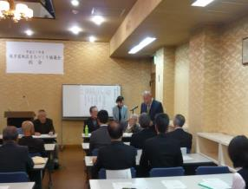
1．枚方宿地区まちづくり協議会
２．URL：http://hirakata-shuku.org/
３．活動趣旨、目的
協議会は枚方の中心市街地であり、伝統ある歴史や文化、自然を豊かに併せ持つ枚方宿地区の住みやすさや活力、そしてまちの個性や魅力といったことについて、みんなが共通の目標やビジョンをもってとりくみ、歴史ある地区としてのまちづくりの達成を目的とする。

６．写真

《総会》
４. 平成27年度の活動実績
○総会 平成２８年3月３０日開催 ○三役会 ７回開催 ○役員会 ６回開催
○まちづくり協定運営部会 ５回開催 ○ガーデニング委員会 2回開催
○コンテナガーデン及びたる型プランターの植替え ５月２８日・10月１日開催
○五六市部会 平成27年6月２２日一般社団法人枚方宿くらわんか五六市設立
○枚方宿地区まちづくりニュース NO.76、NO.77、NO.78号発行
○枚方宿街道菊花祭 10月２８日(水)から11月１６日(月)の20日間開催
○俳句大会 12月４日（金）枚方宿鍵屋資料館で開催
○毎月第2日曜日 ｢枚方宿くらわんか五六市｣を開催。こだわりのモノがたくさん揃う手作り市
計１３回開催 ※8月は第２、４日曜日開催
HPでイベントの詳細内容を紹介（http://www.gorokuichi.net/）
○視察研修会の開催：平成２７年１０月１６日 奈良県五條新町
視察受入：平成２７年１１月８日 滋賀県水口自治振興会
○枚方宿地区まちづくり協議会冊子発行：平成27年１０月発行
○平成27年度関西まちづくり賞授賞：平成28年4月2日表彰式

５．平成28年度 活動予定内容
①建物の改造や新築が枚方宿地区まちづくり協定に沿って進められるように、専門家の支援を得ながら助言や技術的アドバイスを行います。
②住民主体によるまちづくりや歴史と文化を生かしたまちづくりに取り組んでいる地区などへの研修・見学を行います｡
③まちづくりについての情報やまちづくり協議会活動の内容を、地域の人たちに広くお知らせできるよう、事務局運営の強化を図るとともに、まちづくりニュースを発行します。
④街なみ環境整備事業計画の実現に向けて、コミュニティ施設、修景助成などの具体化を枚方市と協力して進めます。
⑤町家修景の普及およびPRのため、修景家屋等へサインプレートを設置します。
⑥町家情報バンクを運営し、地区内の空家や空地を活用することで、活気と魅力あふれるまちづくりに取り組みます。

1． 大阪市
２．URL： http://www.city.osaka.lg.jp/shisei_top/category/893-30-0-0-0.html
３．活動趣旨、目的
大阪が、今後とも活力ある都市として発展していくためには、市民や大阪を訪れる人々が大阪に美しさや魅力を感じ、快適に暮らし、活動できるまちであることが重要である。
都市景観の形成は、このようなまちづくりを進める上で重要な役割を果たすことから、地域の特性を生かし、都市の美しさや魅力を創造・発展させることを目的として、まちなみや水辺等の都市景観形成に向けた取組みを進めている。
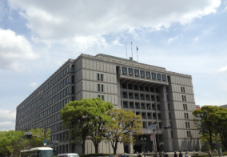

《大阪市庁舎》

４. 平成27年度の活動実績
○景観法及び都市景観条例の運用事務
平成１７年６月の景観法の全面施行に伴い、良好で魅力的な都市景観の形成に向けて、市域全域を対象とする「大阪市景観計画」を平成１８年２月に策定するとともに、景観法の活用と本市独自のきめ細やかな施策の展開が図られるよう、「大阪市都市景観条例」を平成１８年４月に改正した。
また、景観計画に基づく大規模建築物等の行為の届出による協議誘導を進めるとともに、各区の都市景観資源の登録に向けた取組を進めている。（Ｈ２８.３現在 ２７６件）
○建築美観誘導制度及び御堂筋デザインガイドラインの運用事務
優れた建築美観の誘導により良好な都市景観の形成を図るため、都心部の主要な街路の沿道地区について、建築確認申請前の事前協議による「建築美観誘導制度」による建築誘導を実施している。また、御堂筋にふさわしいにぎわいと魅力あるまちなみ創造に向けて平成２６年１月に御堂筋デザインガイドラインを定め、きめの細かいデザイン誘導を行っている。

５．平成28年度 活動予定内容
平成２８年３月３０日に大阪市都市景観委員会より「今後の景観施策のあり方について」答申を受けたことから、平成２８年度は、景観計画の見直しや都市景観条例の改正など、今後の景観施策のあり方についての見直し作業を進める。
また、都市景観資源については、阿倍野区、浪速区、西淀川区の登録を予定している。

1．大阪府
２．URL： http://www.pref.osaka.lg.jp/daitoshimachi/shokai.html
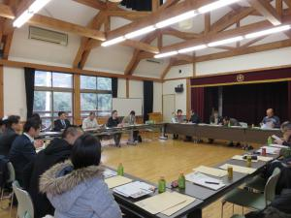
http://www.pref.osaka.lg.jp/kenshi_kikaku/shokai.html
３．活動趣旨、目的
「大阪府景観形成基本方針」を策定し、「美しい世界都市」の実現を基本目標に掲げ、世界に誇ることのできる魅力ある都市空間と、府民誰もが愛着を感じることができる美しい生活空間の創造に努めること。

《泉佐野市日根荘大木地区での意見交換会の様子》

４. 平成27年度の活動実績
○景観法に基づく景観計画による景観形成の推進
大阪府では、景観法に基づく景観計画を策定し、広域的な観点から景観上重要な区域（道路軸、河川軸、山並み軸・緑地軸、港湾軸、歴史軸等）を定め、区域内で大規模な建築行為等を行う際には、良好な景観の形成のための行為の制限に関する事項への適合をお願いし、良好な景観形成へ向けた規制誘導を実施しています。
○市町村の景観行政団体化に対する取り組み
大阪府及び府内市町村により設立した「大阪府景観形成誘導推進協議会」において、建築物等を主とする都市の景観の誘導を推進していく上で必要な事項について情報交換、協議等を行うことにより、調和のとれたまちなみや個性豊かなまちなみの創出や保全に取り組んでいます。また、府内市町村の景観行政団体化に対する取り組みを積極的に推進していくために、「景観行政団体部会」、「非景観行政団体部会」を設置し、各市町村に適した研修等を実施しています。
○大阪府ビュースポット景観形成
平成27年7月に景観の新しい取り組みとして「大阪府ビュースポット景観形成」をスタートさせました。これは、大阪府内12市町村と連携し、大阪府の新たな景観資源を発見し、発信していくプロジェクトです。
平成27年度は、泉佐野市日根荘大木地区及び阪南市山中渓での視察及び意見交換会等を実施しました。
○大阪府における景観への普及啓発の取り組み
・大阪都市景観建築賞（大阪まちなみ賞）の実施
・大阪府景観形成誘導推進協議会の運営
・大阪美しい景観づくり推進会議の実施

５．平成28年度 活動予定内容
○大阪府ビュースポット景観形成
・「大東市・東大阪市ビュースポットツアー」を実施。(平成28年4月)
・「世界文化遺産を大阪に！グリーンフェスタはびきの」で「ビュースポットラリー」を実施(平成28年4月)
平成28年度も、市町村と連携した景観の取り組みを進めていきます。

